PRINCIPIOS ELECTRICOS Y APLICACIONES DIGITALES 404ª
UNIDAD III
PRACTICA

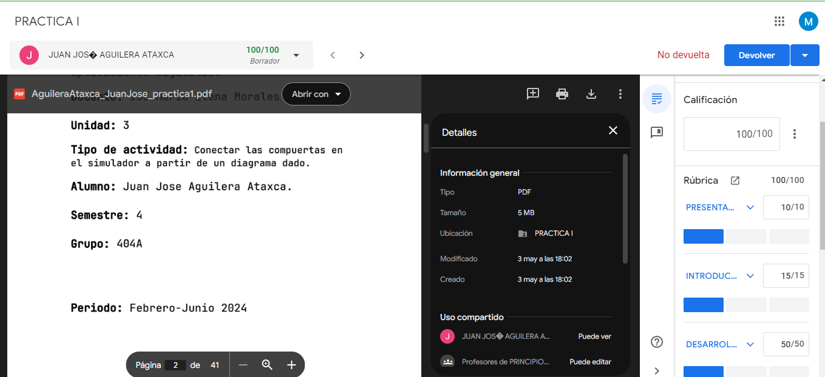

ACTIVIDAD
